Hettich presenta il futuro della tecnica di lavorazione a interzum 2025

Ausili digitali per una produzione all’insegna della modernità

Con servizi pratici e strumenti intuitivi, Hettich porta avanti con determinazione la digitalizzazione nei suoi processi di lavorazione. A interzum 2025, lo specialista della tecnologia per i mobili mostra come funzionano oggi i moderni supporti per la produzione: con ausili efficienti, flessibili e subito pronti all’uso. Particolare rilievo sarà dato a strumenti come codici QR, Augmented Reality (AR) e, per la prima volta, un portale di stampa 3D con modelli da scaricare.

“Bring your own device”: questo è il principio su cui si basano tutti i servizi digitali della tecnica di lavorazione Hettich. Agli artigiani e ai produttori di mobili basterà avere uno smartphone o un tablet per accedere a istruzioni passo-passo, ausili per la regolazione o video tutorial. Hettich offre un supporto intuitivo proprio dove serve: direttamente sulla macchina o sul mobile. Nel contesto della produzione industriale così come in falegnameria, Hettich fornisce assistenza per ottimizzare i processi, semplificare i flussi di lavoro e reagire in modo flessibile ai cambiamenti.

Presentazione di una novità assoluta: il portale di stampa 3D
Con il portale di stampa 3D Hettich scrive un nuovo capitolo nella storia del supporto digitale. All’inizio della fiera saranno messi a disposizione dei pratici “jig” da utilizzare come modelli di stampa gratuiti, piccoli strumenti e dime di centraggio per rendere la lavorazione dei mobili semplice e veloce. L’accesso ai dati avviene tramite un modulo compatto.

Una volta avvenuta la registrazione al link https://www.hettich.com/3d-print è possibile scaricare i dati direttamente. I visitatori potranno scoprire in prima persona le varie fasi all’interno del portale, fino alla stampa live allo stand. Sono già in programma alcuni livelli di potenziamento, con personalizzazioni e interfacce di prodotto.

I codici QR e la realtà aumentata forniscono un aiuto rapido
Artigiani, produttori di mobili e tutti gli interessati sono invitati allo stand di Hettich, padiglione 08.1, stand C31/B30, per provare, oltre alla stampa 3D, anche la realità aumentata e le applicazioni con codice QR. Queste soluzioni saranno mostrate su due macchine: la AvanFit 300 Advanced, il modello High-Class per il montaggio dei cassetti, e la AvanFit 200, il modello vincente dedicato ai professionisti del legno. In entrambe le postazioni, gli esperti della lavorazione di Hettich mostreranno come possono essere impiegati questi moderni ausili digitali, dalla messa in funzione fino a consigli di montaggio mirati per le attività quotidiane.

Maggiori informazioni su Hettich a interzum 2025 sul nostro sito: https://interzum.hettich.com

Le seguenti immagini sono disponibili per il download nella sezione “Stampa” su: www.hettich.com:

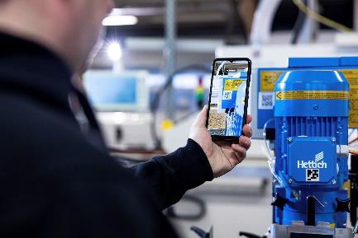
222025_a
“Bring your own device”: tramite il codice QR sul carter della macchina gli artigiani possono accedere direttamente all’Hettich Technical Assistant,
che fornisce assistenza nel montaggio e nella regolazione. Foto: Hettich

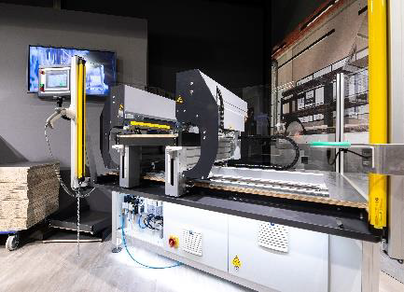
222025_b
Dal codice QR all’applicazione AR: gli strumenti digitali della tecnica di lavorazione Hettich possono essere testati direttamente allo stand, sulla AvanFit 300 Advanced. Foto: Hettich

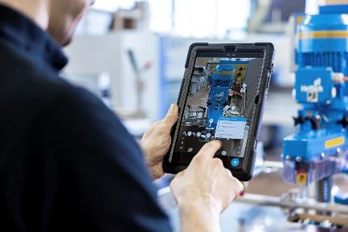
222025_c
Le applicazioni AR di Hettich supportano l’utente nella messa in funzione e nella gestione della macchina. Foto: Hettich

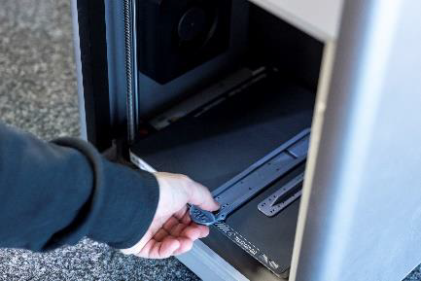
222025_d
Ausili di lavorazione compatti con la stampante 3D: tramite il proprio portale di stampa 3D, Hettich mette a disposizione una serie di modelli digitali da scaricare per i cosiddetti “jig”. Foto: Hettich

Chi siamo
Fondata nel 1888, oggi Hettich è una delle aziende produttrici di ferramenta per mobili più grandi e di maggior successo a livello mondiale. L’impresa di famiglia ha la propria sede centrale a Kirchlengern, nella regione di Ostwestfalen-Lippe, distretto dell’industria del mobile. Forma rotonda
Sono 8.400 le colleghe e i colleghi che insieme lavorano per portare le nostre soluzioni orientate al futuro in oltre 100 paesi in tutto il mondo. È all’insegna del suo motto aziendale “It’s all in Hettich”, promessa di una gamma completa di prodotti e servizi, che Hettich si impegna a proporre soluzioni mirate a soddisfare ogni esigenza dei propri clienti in tutto il mondo. Un impegno in cui il tema della sostenibilità, declinato nei suoi aspetti sociali ed ambientali, ha sempre avuto la massima priorità. www.hettich.com

